НАРЕДБА
за провеждане на

3-ти турнир по лека атлетика

„Коста Василев”

За деца, юноши, девойки, мъже и жени

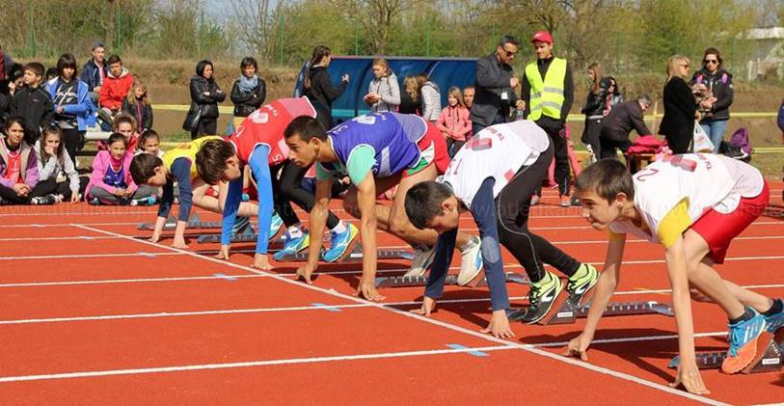

Шабла, 20 април 2019 г. (събота), Стадион „Шабла”

1. ЦЕЛ И ЗАДАЧИ
- Да се популяризира леката атлетика в гр. Шабла

2. РЪКОВОДСТВО И ОРГАНИЗАЦИЯ
- Състезанието се организира от СК „Нефтяник 2014“ със съдействието на БФЛА и община Шабла
- Време и място – 20.04.2019 година (събота) на стадион „Шабла“, гр. Шабла от 9:30

3. РЕГЛАМЕНТ ЗА УЧАСТИЕ:
1. Право на участие имат всички картотекирани в БФЛА състезатели, като всеки участник може да се състезава само в една възрастова група по наредбата на БФЛА.
2. Участие само с предварителна заявка по формата на БФЛА на и-мейл: silvijordanova@abv.bg до 13 април 2019 г.
4. Изисква се предсъстезателен медицински преглед.
5. В шосейния пробег „Шабла“ (13.8 км) – записването става чрез регистрация на WWW.RUNBULGAR.COM

4. ДИСЦИПЛИНИ:
Мъже: гюле и копие

Девойки под 18 години (родени 2002 и 2003 година): 100 м, 400 м, гюле (3 кг) и 4х100 м
Юноши под 18 години (родени 2002 и 2003 година): 100 м, гюле (5 кг) и 4х100 м

Момичета под 16 години (родени 2004 и 2005 година): 100 м, 200 м и скок дължина (3 опита)
Момчета под 16 години (родени 2004 и 2005 година): 100 м, 200 м и скок дължина (3 опита)

Момичета до 14 години (родени 2006, 2007 и 2008 година): 60 м и гюле (3 кг)
Момчета до 14 години (родени 2006, 2007 и 2008 година): 60 м и гюле (4 кг)

Момичета 2008 година и по-малки: – 150 м

Момичета родени 2009 година и по-малки: 60 м и скок от място (3 опита)
Момчета родени 2009 година и по-малки: 60 м и скок от място (3 опита)

5. ПРОГРАМА:

Час | Дисциплина | Пол | кръг
 | А1 атлетика за младежи
9:30 | 60 м | Момичета | трибой
9:45 | 60 м | Момчета | трибой
10:00 | 60 м | Деца момичета (родени 2009 и по-малки) | Финал
10:10 | Скок дължина | Момичета Сектор Б | трибой
10:15 | 60 м | Деца момчета (родени 2009 и по-малки) | Финал
10:25 | Скок дължина | Момчета Сектор А | трибой
11:15 | Скок от място | Деца момичета (родени 2009 и по-малки) | Финал
11:30 | Скок от място | Деца момчета (родени 2009 и по-малки) | Финал
11:40 | 600 м | Момичета | трибой
11:55 | 800 м | Момчета | трибой
12:15 | Гюле (3 кг) | Девойки под 18 години | Финал
12:30 | Скок дължина | Момичета под 16 години | Финал
12:25 – 12:55 | Награждаване – A1 атлетика за младежи и Откриване на Турнира
12:50 | Гюле (5 кг) | Юноши под 18 години | Финал
13:00 | 100 м | Момичета под 16 години | Финал
13:15 | 100 м | Момчета под 16 години | Финал
13:30 | Скок дължина | Момчета под 16 години | Финал
13:40 | 100 м | Юноши под 18 години | Финал
13:50 | 100 м | Девойки под 18 години | Финал
14:15 | 200 м | Момичета под 16 години | Финал
14:30 | 200 м | Момчета под 16 години | Финал
14:50 | 150 м | Момичета (редени 2008 г и по-малки) | Финал
14:40 | Гюле | Мъже | Финал
15:15 | 400 м | Девойки под 18 години | Финал
15:30 | 400 м | Юноши под 18 години | Финал
15:30 | Копие | Мъже | Финал
16:00 | Щафета 4х100 м | Юноши под 18 години | Финал
16:15 | Щафета 4х100 м | Девойки под 18 години | Финал
16:30 | Награждаване

6. НАГРАДЕН ФОНД:

МЪЖЕ, ЮНОШИ И ДЕВОЙКИ ПОД 20 ГОДИНИ
1-во място: 100 лв
2-ро място: 50 лв
3-то място: 40 лв

ЮНОШИ И ДЕВОЙКИ ПОД 18 ГОДИНИ
1-во място: 60 лв
2-ро място: 40 лв
3-то място: 20 лв

7. НАСТАНЯВАНЕ

Хостел Шабла - 15 лв със закуска - 0897 975454
Добревата къща – 20 лв на легло - 0888229483
Къща за гости Албена - 15 лв на легло - 0889112273
Къща за гости Юлско утро – 15 лв на легло - 0887050087

